**MALAYSIA FRANCAIS EXPRESS (MYFEX) 2.0**

**Modul:**

**PENDAFTARAN KONSULTAN FRANCAIS**

MANUAL PENGGUNA

* PENGGUNA (KONSULTAN)

Disediakan Oleh:

**INTEKSOFT SDN BHD**

Lot 3F-25, Pusat Perdagangan IOI,

Persiaran Puchong Jaya Selatan,

Bandar Puchong Jaya, Batu 8,

47100 Puchong,

Selangor Darul Ehsan.

# Rekod Pengemaskinian Dokumen

|  |  |  |  |
| --- | --- | --- | --- |
| **Versi** | **Tarikh** | **Dikemas kini Oleh** | **Ringkasan Perubahan** |
| 1.0 | 01/11/2021 | Izzatul Atiqah Misbah | Dokumen dicipta. |
| 2.0 | 01/01/2022 | Khairun Nuwwarah | Dokumen dikemaskini. |

# Kandungan

Rekod Pengemaskinian Dokumen 1

Kandungan 2

1. Pengenalan 3

1.1. Objektif 3

1.2. Skop 3

1.3. Pengenalan Sistem *MyFEX 2.0* 4

1.4. Senarai Jenis Permohonan Yang Terlibat Dalam 4

2. Daftar Akaun dan Log Masuk 5

2.1. Pendaftaran Pengguna Baharu 5

2.2. Log Masuk Portal *MYFEX* 7

3. Pendaftaran Konsultan Francais Baharu 9

3.1. Permohonan Pendaftaran Konsultan Baharu 9

a) Pemohon Konsultan Individu 10

b) Pemohon Konsultan Syarikat 11

3.2. Bayar Fi Pemprosesan Permohonan Pendaftaran Konsultan Baharu 14

3.3. Status Permohonan Yang Dikuiri 16

3.4. Permohonan Yang Ditolak 18

3.5. Permohonan Yang Diterima/Lulus 19

3.6. Bayar Fi Pendaftaran Konsultan 20

4. Permohonan Pembaharuan Pendaftaran Konsultan 23

4.1. Mohon Pembaharuan Pendaftaran Konsultan 23

4.2. Permohonan Yang Diterima/Lulus 26

4.3. Bayar Fi Pembaharuan Pendaftaran Konsultan 26

5. Permohonan Penamatan Pendaftaran Konsultan 29

5.1. Mohon Penamatan Pendaftaran Konsultan 29

5.2. Permohonan Yang Diterima/Lulus 31

5.3. Permohonan Yang Ditolak 32

6. Pengurusan Profil Pengguna 33

7. Log Keluar Dari MyFEX 34

7.1. Log Keluar dari Profil 34

# Pengenalan

## Objektif

Objektif utama manual pengguna ini dibangunkan adalah untuk dijadikan sebagai rujukan dan garis panduan bagi pengguna untuk menggunakan laman sesawang ***MyFEX 2.0*** bagi aktiviti berkaitan pendaftaran konsultan francais.

Setiap proses pendaftaran konsultan dalam sesawang ***MyFEX 2.0*** akan dijelaskan secara terperinci di dalam manual pengguna ini bagi membantu pengguna memahami langkah-langkah yang diperlu dilakukan.

Dokumen manual pengguna ini juga akan digunakan sebagai rujukan semasa aktiviti latihan pengguna dijalankan.

## Skop

Skop manual pengguna ini merangkumi fungsi-fungsi modul dalam ***MyFEX 2.0*** yang melibatkan pendaftaran pihak konsultan yang diguna pakai oleh pihak konsultan francais.

Fungsi-fungsi yang terkandung dalam manual pengguna ini melibatkan fungsi bisnes seperti berikut:

1. Daftar Akaun dan Log Masuk Pengguna
2. Permohonan Pendaftaran Konsultan Francais Baharu
3. Permohonan Pembaharuan Konsultan Francais
4. Permohonan Penamatan Pendaftaran Konsultan Francais
5. Bayaran Fi Pemprosesan dan Pendaftaran
6. Pengurusan Profil Pengguna
7. Log Keluar dari ***MyFEX***

## Pengenalan Sistem *MyFEX 2.0*

Portal ***MyFEX*** mengandungi urusan pendaftaran perniagaan bagi pihak Konsultan dan francaisi, pendaftaran konsultan dan juga pendaftaran broker. Ia merupakan laman sesawang untuk memudahkan proses memulakan perniagaan francais di Malaysia. Pengguna utama kepada sistem Portal MyFEX 2.0 ini adalah komuniti industri perniagaan francais dan agensi Kerajaan seperti berikut:

1. **Komuniti industri perniagaan francais** iaitu pihak syarikat francaisor termasuk individu/syarikat pihak konsultan dan juga pihak broker yang terlibat berkaitan dengan pendaftaran perniagaan francais; dan
2. **Agensi Kerajaan** pula dapat memberi informasi berkenaan prosedur perniagaan dan memantau perkembangan aktiviti perniagaan yang berdaftar dengan pihak Kerajaan.

Setiap pengguna samada komuniti perniagaan dan agensi Kerajaan perlu mendaftar sebagai pengguna yang sah bagi berinteraksi dengan perkhidmatan dalam talian yang ditawarkan di portal sistem MyFEX.

## Senarai Jenis Permohonan Yang Terlibat Dalam

|  |  |  |  |  |  |  |  |
| --- | --- | --- | --- | --- | --- | --- | --- |
| **Bil** | **Nama Pendaftaran** | **Jenis Permohonan** | | | | **Jenis Tindakan oleh KPDNHEP** | |
| **Baharu** | **Pindaan Matan** | **Pembaharuan** | **Penamatan** | **Tindakan Gantung** | **Tindakan Tamat** |
| 1 | Pendaftaran Francaisor | 🗸 | 🗸 | 🗸 | 🗸 | 🗸 | 🗸 |
| 2 | Pendaftaran Francaisi | 🗸 | **−** | **−** | 🗸 | **−** | 🗸 |
| 3 | Pendaftaran Konsultan | 🗸 | **−** | 🗸 | 🗸 | **−** | 🗸 |
| 4 | Pendaftaran Broker | 🗸 | **−** | 🗸 | 🗸 | **−** | 🗸 |

# Daftar Akaun dan Log Masuk

Pengguna utama bagi sistem Portal ***MyFEX*** komuniti industri perniagaan francais dan agensi Kerajaan seperti yang dinyatakan di atas. Pengguna perlu berdaftar dengan portal ***MyFEX*** terlebih dahulu sebelum log masuk.

* Layari laman web Portal ***MyFEX*** di:

<https://myfexv2.kpdnhep.gov.my/>

* Halaman utama Portal ***MyFEX*** dipaparkan.

## Pendaftaran Pengguna Baharu

Bagi pengguna yang belum berdaftar dengan portal ***MyFEX***, pendaftaran boleh dibuat melalui halaman utama berikut. Pengguna boleh mendaftar dengan menggunakan dua cara seperti berikut:

**Cara 1: Daftar Sebagai Pengguna Baru Pada Menu Utama**

1. Klik butang  seperti rajah di bawah dan lengkapkan maklumat pendaftaran.

**Cara 2: Daftar Sebagai Pengguna Baru Pada Menu Alternatif**

1. Klik butang menu Graphical user interface, text, application

   Description automatically generated seperti rajah di bawah dan lengkapkan maklumat pendaftaran.

1. Pilih akaun Konsultan kemudian isikan semua maklumat yang diperlukan seperti rajah di bawah.

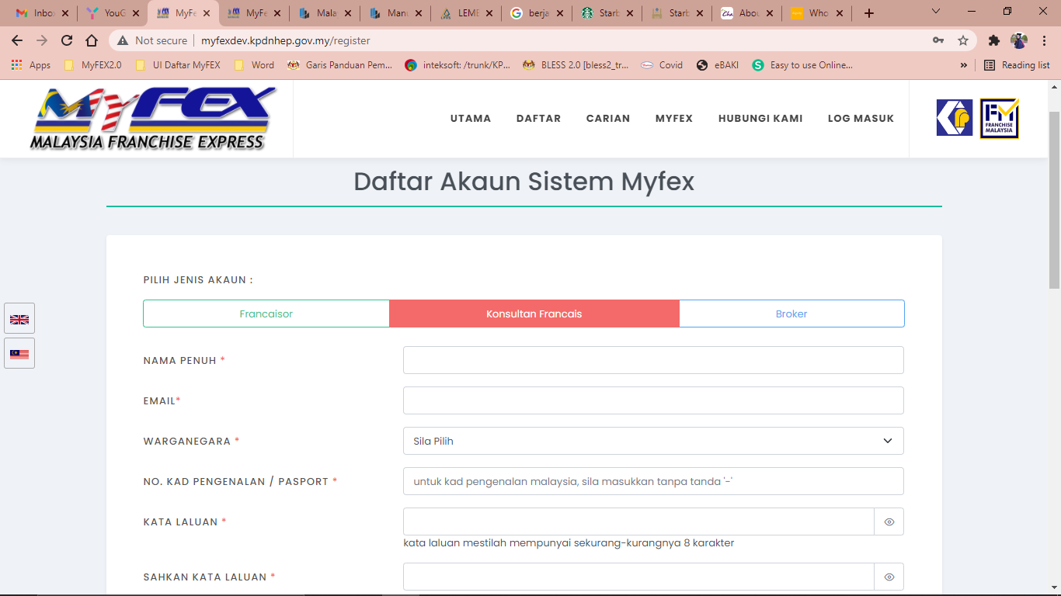

1. Setelah maklumat diisi dengan lengkap, klik butang Hantar.

## Log Masuk Portal *MYFEX*

Bagi pengguna yang telah berdaftar dalam portal ***MyFEX***, pengguna boleh log masuk melalui halaman utama berikut.

**Cara 1: Log Masuk Pada Menu Utama**

1. Klik butang  seperti rajah di bawah dan lengkapkan maklumat pendaftaran.

**Cara 2: Log Masuk Pada Menu Alternatif**

1. Klik butang Graphical user interface, text, application

   Description automatically generated seperti rajah di bawah dan lengkapkan maklumat log masuk.

1. Isikan maklumat **Emel** dan **Kata Laluan** berikut, kemudian klik butang **Log Masuk**.

# Pendaftaran Konsultan Francais Baharu

Fungsi Permohonan Pendaftaran Konsultan Baharu ini adalah untuk pengguna konsultan francais mendaftarkan individu atau syarikat konsultan mereka yang telah diberi hak oleh syarikat francaisor untuk menguruskan hal-hal berkaitan pendaftaran pihak francaisor. Pemohon konsultan perlu mendaftar sebagai individu terlebih dahulu sebelum mendaftar sebagai syarikat.

Proses permohonan pendaftaran baharu ini memerlukan pegawai proses untuk memproses pendaftaran tersebut seterusnya perlu mendapatkan kelulusan daripada pihak Pendaftar.

## Permohonan Pendaftaran Konsultan Baharu

1. Setelah pendaftaran berjaya atau log masuk, pengguna akan dinavigasi kepada Laman Utama atau *Dashboard* pengguna seperti rajah berikut:

Pengguna boleh membuat permohonan baru dengan menggunakan dua cara seperti berikut:

**Cara 1: Butang Mohon Baru**

1. Klik pada menu **Konsultan** berikut kemudian klik pada sub menu **Mohon Baru** seperti berikut:

**Cara 2: Senarai Semua Permohonan**

1. Klik pada menu **Broker** berikut kemudian klik pada sub menu **Senarai Semua Permohonan > Pendaftaran Baharu**.

1. Halaman Senarai Permohonan Pendaftaran akan dipaparkan seperti berikut:

1. Klik pada butang **Mohon Baru** untuk membuat pendaftaran baharu.
2. Kemudian isikan maklumat yang diperlukan pada bahagian **Maklumat Pemohon** seperti berikut:

### Pemohon Konsultan Individu

1. Pemohon haruslah mendaftar sebagai konsultan individu terlebih dahulu dengan memastikan No Kad Pengenalan yang berdaftar tidak pernah didaftarkan sebelum ini.

### Pemohon Konsultan Syarikat

1. Bagi permohonan pendaftaran konsultan bagi syarikat, pemohon haruslah menggunakan maklumat konsultan utama yang telah berdaftar sebagai konsultan individu.

1. Setelah maklumat diisi, klik butang **Simpan** untuk ke bahagian seterusnya.
2. Isikan maklumat pada bahagian **Profil Konsultan Utama** di bawah. Setelah maklumat diisi, klik butang **Simpan** untuk ke bahagian seterusnya.

1. Isikan maklumat yang diperlukan pada bahagian **Pengalaman Konsultan Utama**.

1. Pada bahagian ini, pengguna perlu mengisi **Pengalaman** dan juga **Kursus** yang pernah dihadiri berkaitan francais.
2. Setelah selesai, klik butang **Seterusnya** untuk ke bahagian seterusnya.
3. Isikan maklumat yang diperlukan pada bahagian **Dokumen Sokongan**.

1. Pada bahagian ini, pengguna perlu memuat naik semua **Dokumen Sokongan** yang berkaitan bagi menyokong permohonan.
2. Setelah selesai, klik butang **Simpan** untuk ke bahagian seterusnya.

1. Setelah semua maklumat diisi dengan lengkap, pengguna boleh klik butang **Sebelum** untuk membuat semakan maklumat
2. Pastikan pengisytiharaan yang dibuat adalah benar dan klik butang **Hantar** untuk meneruskan hantar permohonan pendaftaran.
3. Halaman Penerimaan Permohonan akan dipaparkan seperti berikut:

## Bayar Fi Pemprosesan Permohonan Pendaftaran Konsultan Baharu

1. Pemohon dikehendaki membuat bayaran pemprosesan dengan klik butang **Bayar Sekarang**. Pengguna juga boleh klik pada menu **Pembayaran > Belum Bayar** untuk ke halaman **Senarai Belum Bayar** untuk meneruskan pembayaran.

1. Pilih dan klik pada bayaran yang diingini dan masukkan maklumat yang diperlukan. Kemudian klik butang **Bayar** untuk meneruskan ke pembayaran.

1. Pilih **Bank** dan klik butang ***Proceed*.** Halaman akan dinavigasi kepada sistem *Online Banking* mengikut bank yang dipilih.
2. Setelah bayaran fi pemprosesan telah berjaya, pemohon akan dinavigasi kepada halaman **Maklumat Pembayaran** seperti berikut:

1. Pemohon boleh memuat turun dan cetak resit pada butang **Cetak Resit.**
2. Pemohon boleh melihat semula maklumat pendaftaran pada ***Dashboard*** atau pada Senarai Permohonan Aktif di menu **Konsultan > Permohonan Aktif**.

## Status Permohonan Yang Dikuiri

1. Pemohon akan mendapat notifikasi pada emel yang didaftar dan juga pada sistem sekiranya permohonan telah dikuiri oleh pegawai proses KPDNHEP.
2. Pemohon boleh melihat permohonan yang berstatus kuiri pada menu **Konsultan > Pendaftaran Baharu** atau **Permohonan Aktif** seperti berikut:

1. Untuk melihat dan membalas kuiri tersebut, klik pada butang dot tiga  dan klik **Lihat**.
2. Halaman Maklumat Permohonan akan dipaparkan.

1. Lihat kuiri yang diberikan pada Senarai Kuiri di bahagian bawah halaman, dan klik butang **Balas Kuiri** untuk membalas kuiri.

1. Setelah kuiri dibalas, klik butang **Balas dan Kemaskini Permohonan**. Halaman akan dinavigasi pada maklumat pendaftaran untuk dikemaskini.

1. Klik butang **Simpan** untuk terus ke halaman seterusnya bagi membuat kemaskini permohonan.
2. Setelah kemaskini dibuat, klik butang **Hantar** bagi menghantar semula permohonan.

## Permohonan Yang Ditolak

1. Pemohon akan mendapat notifikasi pada emel yang didaftar dan juga pada sistem sekiranya permohonan telah ditolak oleh pegawai proses KPDNHEP.
2. Pemohon boleh melihat permohonan yang berstatus ***Ditolak*** pada menu **Konsultan > Permohonan Baharu** seperti berikut:

1. Pemohon boleh melihat sebab penolakan dengan klik pada butang dot tiga  dan klik **Lihat**.Maklumat permohonan akan dipaparkan:

## Permohonan Yang Diterima/Lulus

1. Pemohon akan mendapat notifikasi pada emel yang didaftar dan juga pada sistem sekiranya permohonan telah diterima atau diluluskan oleh Pendaftar KPDNHEP.
2. Pemohon boleh melihat permohonan yang berstatus ***Lulus*** pada menu **Konsultan > Senarai Semua Permohonan > Pendaftaran Baharu** seperti berikut:

1. Pemohon juga boleh melihat status pendaftaran pada menu **Konsultan > Senarai Pendaftaran** seperti berikut:

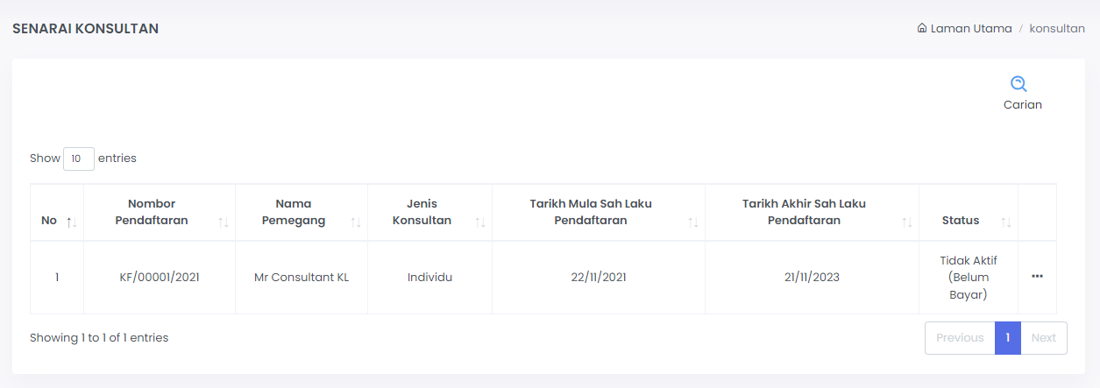

1. Pemohon dikehendaki membuat bayaran Fi Pendaftaran seperti yang telah ditetapkan.

## Bayar Fi Pendaftaran Konsultan

1. Untuk membuat bayaran Fi Pendaftaran, klik pada menu **Bayaran > Belum Bayar** untuk melihat senarai bayaran.

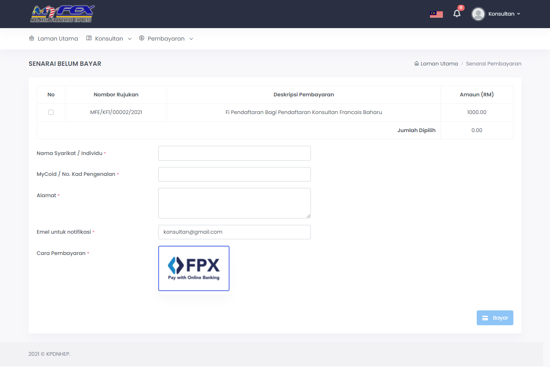

1. Pilih dan klik pada bayaran yang diingini dan masukkan maklumat yang diperlukan. Kemudian klik butang **Bayar** untuk meneruskan ke pembayaran.

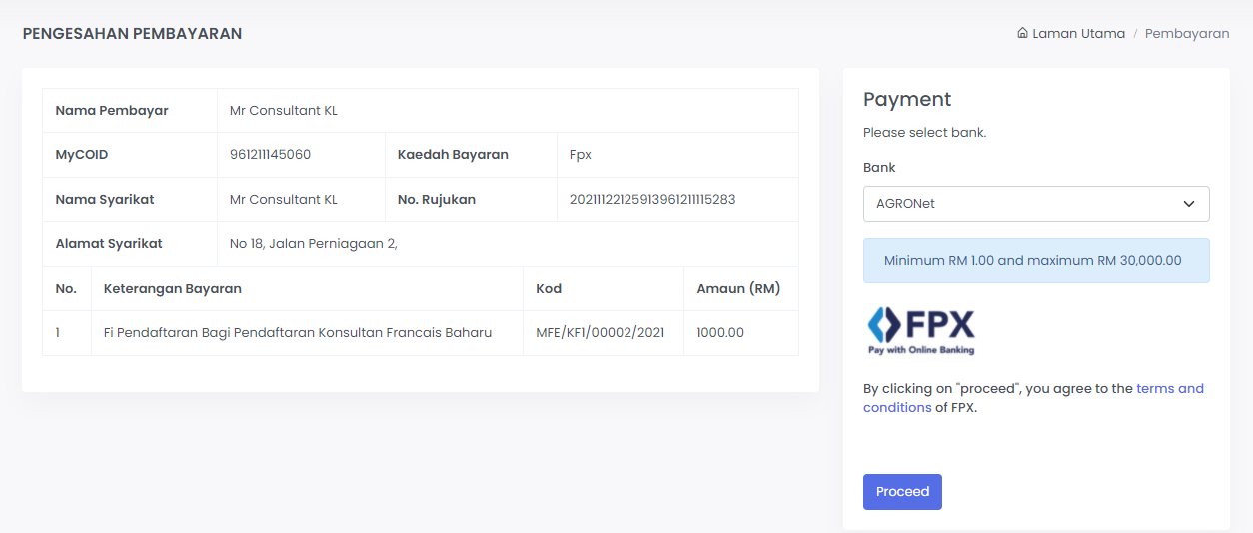

1. Pilih **Bank** dan klik butang **Proceed.** Halaman akan dinavigasi kepada sistem *Online Banking* mengikut bank yang dipilih.
2. Setelah bayaran fi pendaftaran telah berjaya, pemohon akan dinavigasi kepada halaman **Maklumat Pembayaran** seperti berikut:

1. Pemohon boleh memuat turun dan cetak resit pada butang **Cetak Resit**.
2. Pemohon boleh membuat semakan pendaftaran yang telah berjaya dan aktif pada halaman Senarai Konsultan dengan klik pada menu **Konsultan > Senarai Pendaftaran** seperti berikut:

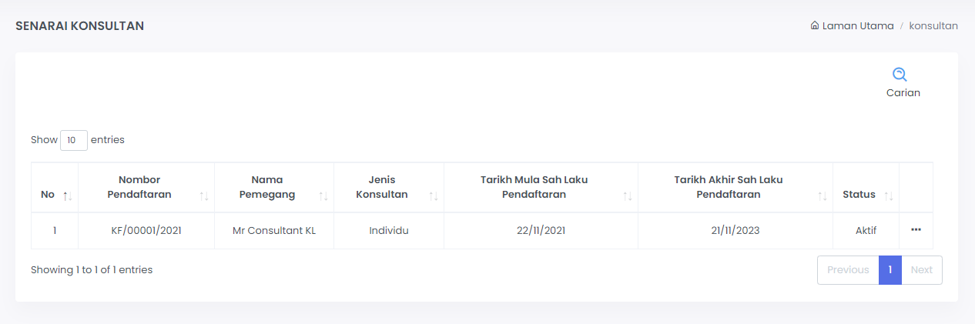

# Permohonan Pembaharuan Pendaftaran Konsultan

Fungsi Permohonan Pembaharuan Konsultan ini adalah untuk pengguna konsultan francais memperbaharui pendaftaran pada sistem MyFEX dengan maklumat pendaftaran yang terkini untuk kemaskini. Pemohon akan mendapat notifikasi membuat pembaharuan pada emel dan juga pada sistem dan perlu membuat pembaharuan dalam masa 90 hari sebelum tarikh tamat sah laku pendaftaran. Pemohon juga perlu memuat naik semula semua dokumen yang sama seperti permohonan baharu beserta dokumen terkini yang telah dikemaskini.

## Mohon Pembaharuan Pendaftaran Konsultan

1. Setelah log masuk, pemohon klik pada menu **Konsultan > Senarai Pendaftaran**.

1. Klik pada butang dot tiga  pada pendaftaran dan klik **Pembaharuan** seperti berikut:

1. Halaman pembaharuan pendaftaran akan dipaparkan.

1. Klik pada *checkbox* berikut sekiranya terdapat pindaan yang ingin dilakukan pada Maklumat Pemohon.



1. Buat pindaan maklumat yang diingini kemudian klik butang **Simpan**.
2. Sekiranya tiada, klik butang **Simpan** untuk ke halaman seterusnya.

1. Isikan maklumat yang diperlukan pada bahagian **Profil Konsultan Utama** seperti di atas dan klik butang **Simpan** untuk ke halaman seterusnya.

1. Pada bahagian ini, pemohon dikehendaki mengemaskini maklumat terkini pada **Pengalaman** dan juga **Kursus** sekiranya ada.

1. Pengguna perlu memuat naik semua **Dokumen Sokongan** yang berkaitan bagi menyokong permohonan dan klik butang **Simpan** untuk ke halaman seterusnya.
2. Buat **Pengisytiharaan** berikut, kemudian klik butang **Hantar**.

1. Halaman **Penerimaan Permohonan** akan dipaparkan seperti berikut:

1. Buat pembayaran Fi Pemprosesan dengan klik butang **Bayar Sekarang**.

## Permohonan Yang Diterima/Lulus

1. Pemohon akan mendapat notifikasi pada emel yang didaftar dan juga pada sistem sekiranya permohonan telah diterima atau diluluskan oleh Pendaftar KPDNHEP.
2. Pemohon boleh melihat status permohonan pada menu **Konsultan > Senarai Semua Permohonan > Pembaharuan Pendaftaran** seperti berikut:

1. Pemohon juga boleh melihat permohonan yang telah berjaya pada menu **Konsultan > Senarai Pendaftaran** seperti berikut:

1. **Tarikh Akhir Sah Laku Pendaftaran** akan berubah kepada tarikh baharu.
2. Pemohon dikehendaki membuat bayaran **Fi Pendaftaran** seperti yang telah ditetapkan.

## Bayar Fi Pembaharuan Pendaftaran Konsultan

1. Untuk membuat bayaran Fi Pendaftaran, klik pada menu **Bayaran > Belum Bayar** untuk melihat senarai bayaran.

1. Pilih dan klik pada bayaran yang diingini dan masukkan maklumat yang diperlukan. Kemudian klik butang **Bayar** untuk meneruskan ke pembayaran.

1. Pilih **Bank** dan klik butang **Proceed.** Halaman akan dinavigasi kepada sistem *Online Banking* mengikut bank yang dipilih.
2. Setelah bayaran fi pendaftaran telah berjaya, pemohon akan dinavigasi kepada halaman **Maklumat Pembayaran** seperti berikut:

1. Pemohon boleh memuat turun dan cetak resit pada butang **Cetak Resit**.
2. Pemohon juga boleh melihat permohonan yang telah berjaya pada menu **Konsultan > Senarai Pendaftaran** seperti berikut:

# Permohonan Penamatan Pendaftaran Konsultan

## Mohon Penamatan Pendaftaran Konsultan

1. Bagi memohon penamatan pendaftaran konsultan, klik pada menu **Konsultan > Senarai Pendaftaran**. Halaman **Senarai Konsultan** dipaparkan.

1. Pada maklumat pendaftaran yang aktif tersebut klik pada butang dot tiga  kemudian klik butang **Penamatan.**

1. Halaman membuat penamatan pendaftaran akan dipaparkan.

1. Masukkan maklumat yang diperlukan seperti Surat Pengesahan dan juga Catatan Permohonan Penamatan. Seteleh selesai klik butang **Seterusnya**.

1. Buat pengisytiharan dan klik butang **Hantar** untuk menghantar permohonan.

1. Halaman Penerimaan Permohonan akan dipaparkan seperti berikut:

1. Buat pembayaran Fi Pemprosesan dengan klik butang **Bayar Sekarang**.

## Permohonan Yang Diterima/Lulus

1. Pemohon akan mendapat notifikasi pada emel yang didaftar dan juga pada sistem sekiranya permohonan telah diterima atau diluluskan oleh Pendaftar KPDNHEP.
2. Pemohon boleh melihat status permohonan pada menu **Konsultan > Senarai Semua Permohonan > Penamatan Pendaftaran** seperti berikut:

1. Pemohon juga boleh melihat permohonan yang telah berjaya pada menu **Konsultan > Senarai Pendaftaran** seperti berikut:

1. Pemohon boleh melihat status pada pendaftaran tersebut telah ***Ditamatkan***.

## Permohonan Yang Ditolak

1. Pemohon boleh melihat status permohonan yang telah ditolak pada menu **Konsultan > Senarai Semua Permohonan > Penamatan Pendaftaran** seperti berikut:

# Pengurusan Profil Pengguna

Pengurusan Profil Pengguna adalah fungsi bagi membolehkan pengguna melihat maklumat profil individu yang diambil daripada maklumat yang telah didaftar semasa mendaftar akaun MyFEX.

1. Bagi melihat maklumat profil individu pengguna, klik pada menu nama pengguna di atas dan klik **Profil** seperti berikut:

1. Maklumat Profil dipaparkan:

1. Pengguna boleh membuat kemaskini maklumat pada ruang berikut dan klik butang **Kemaskini**.

D;dmaskmdlasmdlwm

# Log Keluar Dari MyFEX

Fungsi ini digunakan untuk log keluar dari Portal ***MYFEX***. Urusan Log Keluar boleh dilakukan dari menu ***Profil*** berikut***.***

## Log Keluar dari Profil

1. Pengguna boleh log keluar daripada sistem portal dengan klik pada Profil kemudian klik butang Log Keluar seperti berikut:

1. Pengguna akan log keluar daripada akaun dan halaman akan dinavigasikan kepada Laman Utama portal MyFEX.